ပက်ထရစ်ရှာ မာသန် ကိန်း၊ Ph.D.၊ ကာပါစီတာ၏ တည်ထောင်သူ/ ဒါရိုက်တာ

ကျန်းမာရေးသုခအတွက် ကိရိယာများ
စိတ်ဒဏ်ရာ၊ အကြမ်းဖက်မှု၊ ရာသီဥတု၊ စားသောက်မှုပုံစံ၊ ပတ်ဝန်းကျင်၊ နေ့စဉ်သတင်းများ နှင့် ဘဝ၏ စိန်ခေါ်မှုများက ခန္ဓာကိုယ်၊ စိတ်နှင့် စိတ်ခံစားမှုကျန်းမာရေးအပေါ်စဉ်ဆက်မပြတ် သက်ရောက်မှုရှိနေပါသည်။ ရိုးရှင်းပြီး ရှေးကျသောကုသခြင်းစွမ်းရည်ကို အသုံးပြုချက်က ကျွန်ုပ်တို့၏ ပတ်ဝန်းကျင်တွင် မည်သည့်အရာများဖြစ်နေပါစေ ကျွန်ုပ်တို့ကို ငြိမ်းငြိမ်းချမ်းချမ်းနှင့် ကျန်းကျန်းမာမာ နေနိုင်စေရန် ခွန်အားပေးပါသည်။ အောက်ပါ ကာပါစီတာ လေ့ကျင့်ခန်းများသည် သင် အားအင်ကုန်ခမ်းနေချိန်၊ ပြိုလဲနေချိန် သို့မဟုတ် စိတ်ဓာတ်ကျနေချိန်တွင် အသုံးပြုနိုင်ရန် ရည်ညွှန်းထားပါသည်။ ဤအရာများသည် ကျွန်ုပ်တို့အားလုံးအဖို့ဖြစ်ပါသည်။ စိတ်ဒဏ်ရာဝေဒနာကိုကျော်ဖြတ်နေသူများအတွက်လည်းကောင်း၊ လူမမာပြုစုစောင့်ရှုသူများ သို့မဟုတ် နေ့စဉ်ဘ၀တွင်အဆင်မပြေမှုကြီးမားစွာကြုံတွေ့နေရသူများ၊ စိတ်ဖိစီးမှုခံစားနေရသူများအတွက်လည်းကောင်း အသုံးဝင်ပါသည်။ ထိုအလေ့အကျင့်များကို ကျွန်ုပ်တို့၏ ဘဝများနှင့် လူနေမှုပုံစံတွင် ကျင့်သုံးရန်မှာ စိန်ခေါ်မှုဖြစ်သည်။ ထိုအရာများသည် ဒုတိယ သဘာဝ တစ်ခုဖြစ်လာပြီး ကျွန်ုပ်တို့ စိတ်ဒုက္ခဖြစ်စရာ စိတ်ဖိစီးမှု၊ အင်အားကုန်ခမ်းမှု၊ စိတ်ဓါတ်ကျစေသော ခံစားချက်များ သို့မဟုတ် ဗဟိုပြုမှု ပျောက်ဆုံးနေပြီဟု သိရသောအခါ အဆင်သင့် အသုံးပြုနိုင်မည် ဖြစ်သည်။ ကျေးဇူးပြု၍ ကော်ပီယူ ဖြန့်ဝေပြီး သင်နှင့် အခြားသူများကြား ဤအရာများကို အသုံးပြုပါ။ လေ့ကျင့်ခန်းများနှင့် သီအိုရီများကို ကျွန်ုပ်တို့၏ လက်စွဲစာအုပ်များနှင့် ဝက်ဘ်ဆိုက် www.capacitar.org တို့တွင် ထပ်မံရှာဖွေနိုင်ပါသည်။

အသက်ရှူလုပ်ငန်းစဉ်
အသက်ရှူခြင်းသည် အသက်ရှင်ခြင်း၏ အရင်းအမြစ်ဖြစ်သည်။ ခန္ဓာကိုယ်၊ စိတ်နှင့် လူတစ်ကိုယ်လုံးကို အားဖြည့်‌ပေးရန် အင်အားအသစ်များကို တစ်ရှုးများ နှင့် ဆဲလ်များထံသို့ သယ်ဆောင်ပေးပါသည်။ ကျွန်ုပ်တို့ အသက်ရှူထုတ်လိုက်သောအခါ စိတ်ဖိစီးမှုများနှင့် အဆိပ်အတောက်များကိုစွန့်ထုတ်ပြီးဖြစ်သည်။ စိတ်ဖိစီးနေသည့်အချိန်တွင် အသက်ရှူခြင်းသည် ခန္ဓာကိုယ်တွင်းမှ တင်းမာမှုများကို လျှော့ပေးနိုင်သည့် အသုံးဝင်သော နည်းလမ်းတစ်ခုဖြစ်သည်။ ခက်ခဲနေသော အချိန်တွင် အသက်ပြင်းပြင်းရှူလိုက်ခြင်းသည် ကျွန်ုပ်တို့ ကိစ္စတစ်ခုကို ကိုင်တွယ်ဖြေရှင်းပုံကို လုံးဝ ပြောင်းလဲပစ်လိုက်နိုင်ပါသည်။ အသက်ရှူခြင်းသည် အလင်းပုံရိပ်သို့မဟုတ် သဘာဝတရားနှင့် ပေါင်းစပ်ထားပြီး ကျွန်ုပ်တို့၏ စိတ်ခံစားချက်များကို ငြိမ်းချမ်းတည်ငြိမ်စေပြီး အာရုံစူးစိုက်စေနိုင်ပါသည်။

• ဝမ်းဗိုက်ဖြင့် အသက်ရှူခြင်း သင့်မျက်လုံးများကို မှိတ်ထားပြီး သက်တောင့်သက်သာထိုင်ပါ။ သင့်ကိုယ်သင် ဗဟိုပြုပြီး အသက်ကို ပြင်းပြင်းရှူပါ။ စိတ်ပူစရာများနှင့် အတွေးများကို ထုတ်ပစ်လိုက်ပါ။ သင့်လက်ကို သင့်ဝမ်းဗိုက်ပေါ်သို့တင်၍ သင့်နှာခေါင်းမှတဆင့် ပြင်းပြင်း ရှူသွင်းလိုက်ပါ။ ရှူသွင်းလိုက်သည့်လေသည် သင့်ခန္ဓာကိုယ်ကိုဖြတ်၍ သင့်ဝမ်းဗိုက်သို့‌ရောက်သည်ကို အာရုံပြုပါ။ သင်၏ ဝမ်းဗိုက်သည် ဘောလုံးတစ်လုံးကဲ့သို့ လေများ ပြည့်နေသည်ဟု အာရုံပြုပါ။ အသက်ကို ခေတ္တအောင့်ပြီး သင့်ပါးစပ်မှ ဖြည်းဖြည်းချင်း မှုတ်ထုတ်ပါ။ သင့်၏ ဝမ်းဗိုက် ကြွက်သားများကို လျှော့ချပြီး သင့်ခန္ဓာကိုယ်မှ တင်းမာမှုများ အားလုံးကို လျှော့ချလိုက်ပါ။ ဝမ်းဗိုက်အသက်ရှူခြင်းကို မိနစ်အတော်ကြာ ဆက်လုပ်ပါ။ သင့်စိတ်ထဲ အတွေးများ ပေါ်လာပါက ဖြည်းဖြည်းချင်း ထုတ်ပစ်ပါ။ သင့်ခန္ဓာကိုယ်အတွင်းမှ လေများ ဝင် ထွက်သည်ကို အာရုံ ပြန်မှတ်ပါ။
• တောတောင်သဘာဝတွင်အသက်ရှူခြင်း တောတောင်သဘာဝသည် ပြန်လည်ကုစားဖို့နှင့် အခြေကျခြင်းအတွက် အကောင်းဆုံးသော အရင်းအမြစ် တစ်ခုဖြစ်သည်။ မြေကြီးပေါ်သို့ ခြေထောက်ချပြီး အသက်ကို ဖြေးညှင်းစွာ ရှူ၍ သင့်ခြေထောက်များသည် ကမ္ဘာမြေကြီးအတွင်း ပြေးနေသည့် အမြစ်ရှည်များ အဖြစ် အာရုံပြုပါ။ ကမ္ဘာမြေကြီး၏ စွမ်းအင်ကို ရှူသွင်းပြီး စိတ်ဖိစီးမှုများ တင်းမာနေမှုများနှင့် နာကျင်မှုများကို ရှူထုတ်လိုက်ပါ။

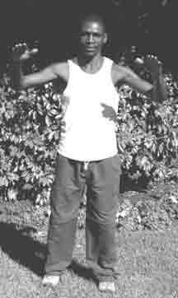
ထိုက်ချိ စွမ်းအင် လေ့ကျင့်ခန်းများ
လှုပ်သည့်ရွေ့လျားမှု
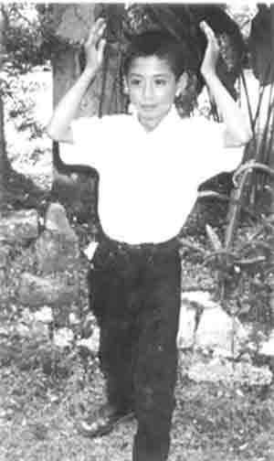
ခြေထောက်ကို ပခုံးအကျယ်အတိုင်း ခွာ၍ ရပ်ပါ။ လက်များကို ဘေးတွင် ထားပါ။ သင့် ခြေဖနောင့်နှင့် လက်ဖဝါးတို့ကို အပေါ်သို့ မျက်နှာမူပြီး သင့်လက်များကို သင့်ရင်ဘတ် အမြင့်ထိရောက်အောင် မြှင့်ပါ။ သင်၏ လက်ဖဝါးများကို အောက်သို့လှည့်ပြီး ခြေဖနောင့်ကိုအောက်ပြန်ချရင်း သင်၏ခြေချောင်းများကို လှုပ်သည့်ရွေ့လျားမှုပုံဖြင့် အပေါ်သို့ မြှင့်လိုက်ရင်း သင်၏ လက်များကို အောက်သို့ ပြန်ချပါ။ အရှေ့နှင့် အနောက်သို့ ဖြေးညှင်းစွာဆက်ရွှေ့ပါ၊ အသက်ပြင်းပြင်းရှူပါ။ ရွေ့လျားမှုတစ်ခုချင်းစီတိုင်း သင့် ပခုံးကို အောက်သို့ချကာ သင့်လက်မောင်းနှင့် လက်ချောင်းများကိုသက်တောင့်သက်သာထားပါ။ လေ့ကျင့်ခန်းအား ချောမွေ့စွာနှင့် ဖြေးညှင်းစွာ လုပ်ပါ။ အသက်ပြင်းပြင်း ရှူပြီး သင့်ခြေထောက်များသည် ကမ္ဘာမြေကြီးနှင့် မြဲမြံစွာ စိုက်ထားသကဲ့သို့ အာရုံပြုပါ။ သင့်လက်များကို မြှောက်လိုက်သည်နှင့် သင့်အားသန့်စင်ပြီးပြည့်စုံစေနိုင်သည့် ခန္ဓာကိုယ်နှင့် စိတ်ကိုကုသပေးသော စွမ်းအင်များကို ဆွဲယူနိုင်သည်ဟု အာရုံပြုပါ။ ဤအရာသည် စိတ်ဒဏ်ရာ နှင့် စိတ်ကျရောဂါများအတွက် အလွန်တရာ အကျိုးရှိသော လှုပ်ရှားမှု တစ်ခုဖြစ်ပါသည်။
အလင်းပြခံယူခြင်း
ဘယ်ဘက်ခြေထောက်အား အရှေ့သို့ထုတ်ပြီး သင်၏ လက်များအား သင့်ခေါင်းပေါ်သို့ မြှင့်ပါ။ ထို့နောက် အောက်ဘက်သို့ ရွှေ့၍ သင်သည် အလင်းရောင်ဖြင့် ရေချိုးသကဲ့သို့ ပြုလုပ်ပါ။ စွမ်းအင်က သင့်အား သန့်ရှင်းပေး၊ ဖြည့်စွမ်းပေးနေခြင်းကို ခံစားပါ။ ညာခြေရှေ့ထုတ်ပြီး ညာဘက်တွင်လည်း ထိုနည်းအတိုင်းပြုလုပ်ပါ။ အလင်းရောင်အား ရှူသွင်းပြီး သင့်အတွင်းမှ အဆိုးဟူသမျှကို ရှူထုတ်လိုက်ပါ။ အလင်းရောင်က သင့်အား သန့်စင်ပေးပြီး အသစ်ပြန်ဖြစ်စေသည်ကို ခံစားလိုက်ပါ။ ဤအရာသည် စိတ်ဓာတ်ကျနေသော သူများ သို့မဟုတ် အတိတ် စိတ်ဒဏ်ရာ ရထားသူများအတွက် ကောင်းမွန်သော အရာတစ်ခုဖြစ်သည်။
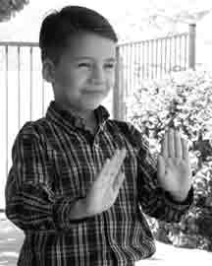
အတိတ်ကို စွန့်လွှတ်ပြီး လက်ခံရန် ဖွင့်ထားပါ
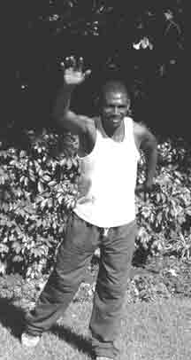
ဘယ်ဘက်ခြေထောက်ကို ရှေ့ထုတ်ပြီး လက်ဖဝါးများကို အောက်ဘက်သို့ အသာအယာကွေးထားပါ။ သင့်လက်များအားအပြင်သို့ ဖြေးညှင်းစွာကွေးပြီး တွန်းထုတ်လိုက်ပါ။ သင့်အတွင်းမှ ဖိအားများ၊ မကောင်းသောအမြင်များ နှင့် အကြမ်းဖက်မှုများကို လွှတ်ချလိုက်ပါ။ လက်ဖဝါးများအား အပေါ်ဘက်သို့ လှည့်ပြီး ရင်ဘက် ဘက်သို့ ပြန်ဆွဲယူလိုက်ပါ။ ငြိမ်းချမ်းမှုနှင့် ပြန်လည်ကုသစွမ်းတို့အား ရှူသွင်းလိုက်ပါ။ ညာဘက်ခြေထောက်ဖြင့် ထိုနည်းအတိုင်းထပ်လုပ်ပါ။ နာကျင်မှုနှင့် အကြမ်းဖက်မှုများကို ရှူထုတ်လိုက်ပါ။ ငြိမ်းချမ်းမှုနှင့် ပြန်လည်ကုသစွမ်းတို့အား ရှူသွင်းလိုက်ပါ။

လေထဲတွင် ပျံသန်းခြင်း
သင်၏ ဘယ်ဘက်ခြေထောက်အား ရှေ့သို့ထုတ်ပြီး ဘယ်ဘက်လက်အား အပေါ်သို့ မြှောက်ကာ လေထဲတွင် ရေကူး (သို့မဟုတ်) ပျံသန်းလိုက်ပါ။ လှုပ်ရှားမှုသည် လွတ်လပ်ပြီး လက်မောင်းများနှင့် ပခုံးများသည် သက်တောင့်သက်သာရှိပါစေ။ သင်၏ ညာဘက်လက်ကို အပေါ်သို့ မြှောက်ပြီး ညာဘက်အခြမ်း၏ လှုပ်ရှားမှုကို စတင်ပါ။ သင့်ကိုလေးလံစေသည့်အရာအားလုံးကို လွှတ်ချလိုက်ပြီး လေထဲတွင် လွတ်လွတ်လပ်လပ် ပျံသန်းလိုက်ပါ။ ပေါ့ပါးမှု၊ နိုးကြားမှုနှင့် လွတ်မြောက်မှုကို ခံစားလိုက်ပါ။ သင့်နှလုံးအား သင့်ဘဝနှင့် ကုသစွမ်းအတွက် ဖြစ်နိုင်သမျှအားလုံးအတွက် ဖွင့်ထားပါ။ ဤအရာသည် နောက်ကျော၊ ပခုံးများနှင့် ဦးခေါင်း နာကျင်များကို ဖြေလျှော့ရန်အတွက် ကောင်းပါသည်။

www.capacitar.org © 2005

စိတ်ခံစားချက်များကို ထိန်းနိုင်ရန် လက်ချောင်းဆုပ်ကိုင်ထားခြင်း
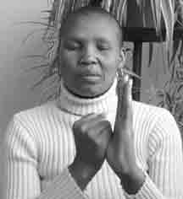
အောက်ဖော်ပြပါ ကျင့်စဉ်သည် လက်ချောင်းတစ်ခုချင်းစီကို ကိုင်ခြင်းအားဖြင့် စိတ်ခံစားချက်များကို ထိန်းချုပ်ရန် အရိုးရှင်းဆုံးနည်းလမ်းတစ်ခု ဖြစ်သည်။ စိတ်ခံစားမှုများနှင့် ခံစားချက်များသည် ခန္ဓာကိုယ်နှင့် စိတ်အတွင်း ရွေ့လျားနေသော စွမ်းအင်လှိုင်းများကဲ့သို့ဖြစ်သည်။ လက်ချောင်းတစ်ချောင်းချင်းစီမှတဆင့် ကိုယ်တွင်းအင်္ဂါစနစ်တစ်ခုနှင့် ဆက်စပ်နေသော စိတ်ခံစားမှုများနှင့် ချိတ်ဆက်ထားသော စွမ်းအင်လမ်းကြောင်း သို့မဟုတ် လမ်းကြောင်းတစ်ခုစီကို လည်ပတ်စေသည်။ ပြင်းထန်သော သို့မဟုတ် လွှမ်းခြုံထားသော ခံစားချက်များဖြင့် စွမ်းအင်သည် ပိတ်ဆို့ခြင်း သို့မဟုတ် ဖိနှိပ်ခံရနိုင်ပြီး ခန္ဓာကိုယ်အတွင်း နာကျင်ခြင်း သို့မဟုတ် ပိတ်ဆို့ခြင်းတို့ကို ဖြစ်ပေါ်စေသည်။ အသက်ပြင်းပြင်း ရှူသွင်းနေစဉ် လက်ချောင်းတစ်ချောင်းချင်းဆီကို ဆုပ်ကိုင်ထားခြင်းသည် စိတ်ခံစားချက်များနှင့် ကိုယ်ခန္ဓာအား သက်တောင့်သက်သာ ဖြစ်စေပြီး ပြန်လည် ကုသပေးနိုင်ပါသည်။
လက်ချောင်းများ ဆုပ်ကိုင်ခြင်းသည် နေ့စဉ်ဘဝတွင်အလွန်သုံးဝင်သော နည်းလမ်းတစ်ခု ဖြစ်သည်။ မျက်ရည်များ၊ ဒေါသများ သို့မဟုတ် စိတ်မလုံခြုံမှုများ မြင့်တက်လာ၍ ခက်ခဲသော သို့မဟုတ် စိန်ခေါ်မှု ရှိသော အခြေအနေများတွင် လက်ချောင်းများကို ဖိထားခြင်းသည် ငြိမ်းချမ်းစေပြီး အာရုံစူးစိုက်နိုင်ခြင်းများနှင့် တည်ငြိမ်မှုများကို ဖြစ်ပေါ်စေပြီး သင့်တော်သော တုံ့ပြန်မှု သို့မဟုတ် အပြုအမူများကို ပြုမူစေနိုင်ပါသည်။ ဤကျင့်စဉ်သည် အနားယူရာတွင် သီချင်းနားထောင်ရင်း သို့မဟုတ် မအိပ်ခင် တစ်နေ့တာ ပြဿနာများကို ဖြေလျှော့ရန်နှင့် ခန္ဓာကိုယ်နှင့် စိတ်အတွင်းပိုင်းအထိ ငြိမ်းချမ်းစေပါသည်။ ဤကျင့်စဉ်ကို မိမိကိုယ်တိုင်ဖြစ်စေ အခြားသူကို ဖြစ်စေ ပြုလုပ်နိုင်ပါသည်။

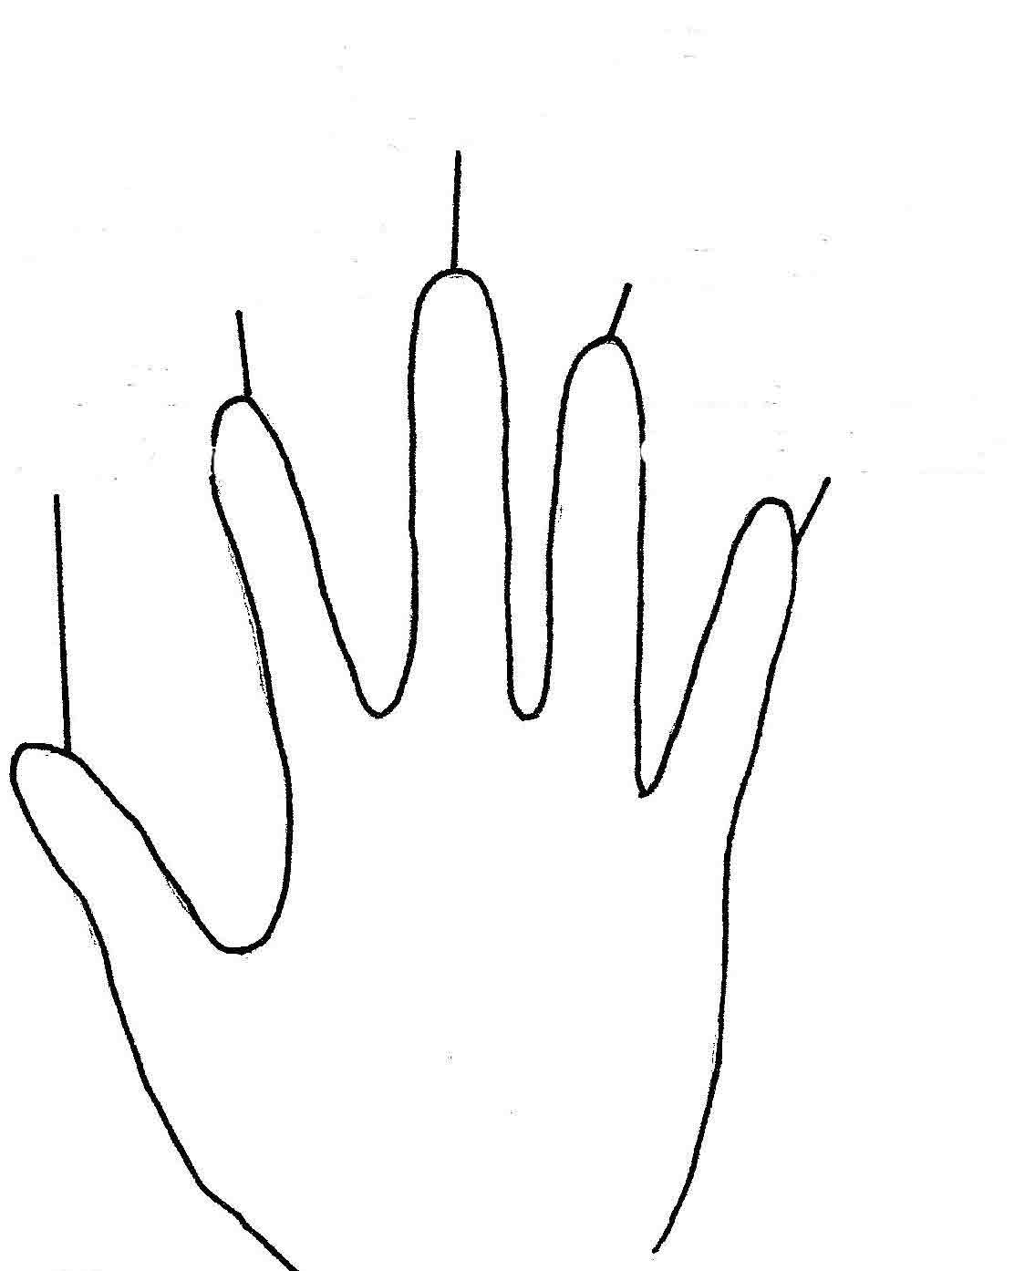
လက်ချောင်းများ ဆုပ်ကိုင်ခြင်းကျင့်စဉ်-
အခြားလက်တစ်ဖက်ဖြင့် လက်ချောင်းတစ်‌ချောင်းချင်းစီကို ၂-၅ မိနစ်ခန့် ဆုပ်ကိုင်ထားပါ။ မည်သည့်လက်နှင့်မဆို လုပ်နိုင်ပါသည်။ အသက်ကို ပြင်းပြင်း ရှုသွင်းလိုက်ပါ။ သင့်စိတ်ထဲတွင် ရှိနေသော ပြင်းထန်သော သို့မဟုတ် အနှောက်အယှက်ဖြစ်စေသော ခံစားချက်များကို သိအောင်လုပ်ပြီးအသိအမှတ်ပြုပါ။ ဖြေးညှင်းစွာ ရှူထုတ်လိုက်ပါပြီး လွှတ်ချလိုက်ပါ။ ခံစားချက်များသည် သင့်လက်ချောင်းများမှ ကမ္ဘာပေါ်သို့ စီးဆင်းသွားသည်ဟု အာရုံပြုပါ။ သဟဇာတဖြစ်မှု၊ ခွန်အားနှင့် ပြန်လည်ကုသခြင်းတို့အား ရှူရှိုက်ခံစားလိုက်ပါ။ ထို့နောက် ဖြေးညှင်းစွာ ရှူထုတ်ပြီး အတိတ်မှ ခံစားချက်များနှင့် ပြဿနာများကို ဖြေလျှော့လိုက်ပါ။
မရှိခြင်း

မိမိကိုယ်ကို လေးစားမှု

မျက်ရည်များ၊ ပူဆွေးမှုများ၊ စိတ်ခံစားချက်ဆိုင်ရာ နာကျင်မှု

စိုးရိမ်မှုများ၊ စိတ်မလုံခြုံမှုများ
ကြိုတင်လုပ်ဆောင်မှု
‌ဒေါသ၊ စိတ်ဆိုးခြင်း နှင့် နာကြည်းခြင်း
ကြောက်ရွံခြင်း၊ ထိတ်လန့်ခြင်း
တစ်ခါတစ်ရံ သင့်လက်ချောင်းတစ်ခုချင်းဆီကို ဆုပ်ကိုင်ထားသည်နှင့် နှလုံးခုန်နှုန်းကို ခံစားမိနိုင်ပြီး စွမ်းအင်နှင့် စိတ်ခံစားချက်များ ရွေ့လျားနေပြီး မျှတနေသည်ဟု ခံစားရစေနိုင်ပါသည်။ သင်သည် ဒေါသထွက်နေသူ သို့မဟုတ် စိတ်ပျက်နေသော အခြားတစ်စုံတစ်ယောက်၏ လက်ချောင်းများကိုလည်း ဆုပ်ကိုင်နိုင်ပါသည်။ လက်ချောင်းဆုပ်ကိုင်ခြင်းသည် ငိုနေသော သို့မဟုတ် ဂျီကျနေသောကလေးများအတွက် အလွန်အသုံးဝင်သလို အလွန်ကြောက်တတ်သော၊ စိုးရိမ်စိတ် ကြီးသော၊ ဖျားသော သို့မဟုတ် သေခါနီးလူများအတွက်လည်း အသုံးပြုနိုင်ပါသည်။

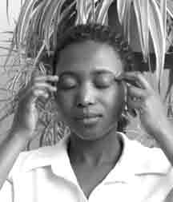
စိတ်ခံစားချက်ဆိုင်ရာ လွတ်လပ်ခြင်း နည်းစနစ်—EFT

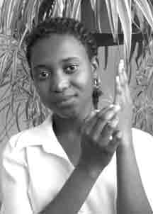
စိတ်ခံစားဆိုင်ရာ လွတ်လပ်ခြင်း နည်းစနစ် (EFT) သည် ဂယ်ရီ ကရစ်ချ် Ph.D., မှ ဖန်တီးထားခြင်း ဖြစ်ပြီး ပြင်းထန်သော စိတ်ခံစားမှုများ၊ ကြောက်ရွံ့မှုများ၊ စိုးရိမ်ပူပန်မှု၊ စိတ်ပိုင်းဆိုင်ရာ နာကျင်မှု၊ ဒေါသ၊ စိတ်ထိခိုက်စရာ အမှတ်တရများ၊ ကြောက်စိတ်နှင့် စွဲလမ်းမှုတို့ကို ဖြေဖျောက်ရန်နှင့် ခေါင်းကိုက်ခြင်းနှင့် ခန္ဓာကိုယ်တစ်ခုလုံး နာကျင်ခြင်းကဲ့သို့သော ခန္ဓာကိုယ်လက္ခဏာများနှင့် နာကျင်မှုများကို သက်သာစေရန်အတွက် အလွန်အသုံးဝင်ပါသည်။ ဤနည်းစနစ်သည် အရှေ့ပိုင်း ဆေးပညာဆိုင်ရာ (meridian) လေစက်ဝန်းသီအိုရီနှင့် အတူ ခန္ဓာကိုယ်၊ စိတ် နှင့် စိတ်ခံစားချက်များဆိုင်ရာ စွမ်းအင်သီအိုရီအား အခြေခံထားပါသည်။ ပြဿနာများ၊ စိတ်ဒဏ်ရာများ၊ စိတ်မလုံခြုံမှုများနှင့် နာကျင်မှုများသည် ခန္ဓာကိုယ်အတွင်း စွမ်းအင်စီးဆင်းမှုများကို ပိတ်စေနိုင်ပါသည်။ စွမ်းအင်လမ်းကြောင်း သို့မဟုတ် (meridian) လေစက်ဝန်းထိမှတ်များကို ထိခြင်း သို့မဟုတ် ဖိထားခြင်းသည် ပိတ်နေသော စွမ်းအင်များကို ရွေ့လျားစေပြီး ကျန်းမာစေသော စွမ်းအင်များကို သင်ခန္ဓာကိုယ်နှင့် စိတ်ပိုင်းဆိုင်ရာ နေရာများကို စီးဆင်းစေပါသည်။
(Gary Flint, Ph.D. ၏ ခွင့်ပြုချက်ဖြင့် လိုက်လျောညီထွေဖြစ်အောင် တင်ပြထားပါသည် စိတ်ပိုင်းဆိုင်ရာ လွတ်မြောက်ခြင်းနည်းလမ်း။)
EFT ကျင့်စဉ်-
၁။ ပြဿနာတစ်ခုကို စဉ်းစားပြီး သင့်၏ စိတ်မလုံခြုံမှု အခြေအနေကို တိုင်းထွာပါ
ဖြေရှင်းရန် ပြဿနာ၊ စိုးရိမ်မှု၊ ကြောက်ရွံ့မှု၊ ပူပင်သောက၊ စိတ်ဒဏ်ရာရစရာ အမှတ်တရ သို့မဟုတ် မိမိကိုယ်မိမိ မကောင်းမြင်ခြင်း တစ်ခုအား ရွေးချယ်ပါ။ တိုင်းတာမှု ၀-၁၀ အထိကို အသုံးပြု၍ သင်ပြဿနာအကြောင်း စဉ်းစားသည့်အခါ သင်ခံစားရသော ပူပင်သောက အတိုင်းအတာကို တိုင်းပါ။ (၀ သည် စိတ်မလုံခြုံမှု မရှိ ဖြစ်ပြီး ၁၀ သည် ပူပင်သောက အတိုင်းအတာ အမြင့်ဆုံး ဖြစ်သည်)။ ကိန်းဂဏန်းတစ်ခုခုဖြင့် သတ်မှတ်ရန် သို့မဟုတ် တိုင်းတာရန် ခက်ပါက လွယ်ကူသော တိုင်းတာမှု ပုံစံ (မရှိ၊ အနည်းငယ်၊ အလယ်အလတ်၊ ကြီးမားသည်) သို့မဟုတ် (အကြီး-အသေး) သို့မဟုတ် (အရှည်-အတို) စသည်တို့ကို အသုံးပြုနိုင်သည်။

၂။ နှိပ်ရမည့်နေရာများကို အစဉ်လိုက် ၇-၉ ကြိမ်ခန့် ဖိနှိပ်ခြင်း-
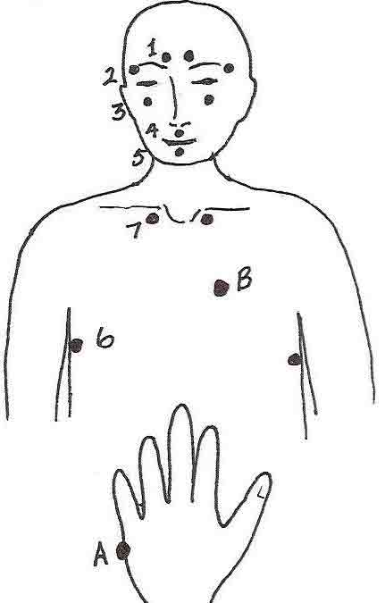
အသက်ပြင်းပြင်းရှူပြီး လက်ညှိုးနှင့် လက်ခလယ်တို့အား ၇ကြိမ်မှ ၉ကြိမ်ခန့် ဖိနှိပ်ပါ-
• မျက်ခုံးစတင်သည့်နေရာအပေါ်ရှိ အမှတ်များ ၁
• မျက်ခုံးဘေးအစွန်းရှိ အမှတ်များ ၂
• အရိုးပေါ်ရှိ မျက်လုံးသူငယ်အိမ်များ၏ အောက်ခြေရှိ အမှတ်များ ၃
• နှာခေါင်းအောက်ရှိအမှတ် ၄
• နှုတ်ခမ်းအောက် မေးစေ့ပေါ်ရှိ အမှတ် ၅
• ဂျိုင်းအောက်ရှိအမှတ်များ (အောက်ဘက် ၄လက်မခန့်) ၆
• ရင်သားနှစ်ဖက်ရှိ ညှပ်ရိုးများအောက်ရှိ အမှတ်များ ၇

၃။ တစ်ဖက်ရှိ A အမှတ်သို့ လက်ဖြင့်ထိ၍ ပြောပါ-
အမှတ် A ၏ ‌ဆန့်ကျင်ဘက်အခြမ်းသို့
လက်ဖြင့်ထိ၍ ၃ ခါ ပြောပါ-
“ငါ့မှာ ဒီပြဿနာရှိနေတာ မှန်ပေမယ့် ငါ အဆင်ပြေတယ်၊ ငါ့ကိုယ်ငါ လက်ခံတယ်။”
(စကားလုံးများသည် ယဉ်ကျေးမှု သို့မဟုတ် လူတစ်ဦး၏ အသက်အရွယ်အပေါ်မူတည်၍ ပြောင်းလဲနိုင်သည်။)
၄။ အမှတ်စဉ် #၂ နှင့် #၃ အား ပြန်လုပ်ပါ
ပူပန်သောက အဆင့် ၀ - ၂ အထိ ကျသည်အထိ ထပ်ခါတလဲလဲ အစဉ်လိုက်လုပ်ပါ။
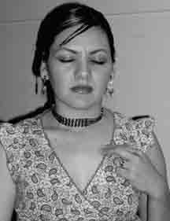
၅။ ရင်ညွန့် နေရာအမှတ် B အား ပွတ်ပါ-
ရင်ဘတ်၏ ဘယ်ဘက်နေရာရှိ ရင်ညွန့်နေရာ
ဘယ်ဘက် ကော်လာဘုန်း(ညှပ်ရိုး)အောက် ၃ လက်မခန့်အကွာနှင့်
ရင်ညွန့်ရိုး နှင့် ၂-၃ လက်မခန့် အကွာအား ပွတ်ပါ သို့မဟုတ် ဖိထားပါ။

ထိန်းကိုင်ထားခြင်းများ
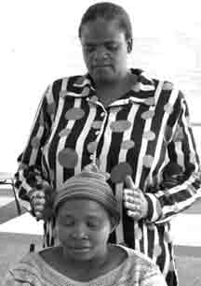
ဤကျင့်စဉ်တွင် ရိုးရှင်းသော စွမ်းအင် အများအပြား ပါဝင်ပြီး ကိုယ်ခန္ဓာကိုယ်နာကျင်မှု၊ စိတ်ဒဏ်ရာ ရစရာ အမှတ်တရများ၊ ဒေါသ သို့မဟုတ် ကြောက်ရွံမှုကဲ့သို့သော ပြင်းထန်သော စိတ်ခံစားချက်များ၊ အိပ်မပျော်ခြင်းနှင့် ကောင်းကောင်းအနားယူခြင်းတို့အတွက် ကိုယ်တိုင်ဖြစ်စေ အခြားသူတစ်ယောက်အတွက်ဖြစ်စေ လုပ်ပေးနိုင်ပါသည်။ ကျွန်ုပ်တို့၏ လက်များမှတစ်ဆင့် ကျွန်ုပ်တို့တွင် ရှိနှင့်ပြီးသားဖြစ်သော ငြိမ်းချမ်းမှု၊ လိုက်ဖက်ညီမှု နှင့် ခန္ဓာကိုယ်၊ စိတ်နှင့် စိတ်ခံစားချက်များကို ပြန်ကုပေးနိုင်သော စွမ်းအားများကို ယူနိုင်စွမ်းရှိသည်။ ဤကျင့်စဉ်ကို မိမိကိုယ်တိုင်တွင် ဖြစ်စေ အခြားသူတစ်ယောက်အားဖြစ်စေအသုံးပြုသည့်အခါ စိတ်အေးချမ်းစေပြီး စိတ်နှလုံးအား လင်းလင်းချင်းချင်းနှင့် ကျယ်ကျယ်ဝန်းဝန်း အေးချမ်းစေနိုင်ပါသည်။ ထိန်းကိုင်ထားခြင်းကို တစ်ကြိမ်လျှင် မိနစ်အတန်ကြာပြုနိုင်ပြီး ပိုမိုကောင်းမွန်သော ထုတ်လွှတ်မှုကို မြှင့်တင်ပေးရန် ဝမ်းဗိုက်ဖြင့် အသက်ပြင်းပြင်းရှုခြင်းကို တွဲလုပ်နိုင်ပါသည်။ ထိတွေ့မှုသည် အလွန်တရာ ပေါ့ပါးပြီး တစ်စုံတစ်ယောက်သည် ယခင်ကညှဉ်းပန်းနှိပ်စက်ခံခဲ့ရခြင်းမျိုးရှိခြင်း သို့မဟုတ် နာကျင်ခြင်းကြောင့် အထိခံရမည်ကို ကြောက်လျှင် ထိန်းကိုင်ခြင်းကိုခန္ဓာကိုယ်ပေါ်မဟုတ်ဘဲ စွမ်းအင် စက်ဝန်းအတွင်းတွင် လုပ်စေနိုင်ပါသည်။ အခြားလူတစ်ယောက်အား ထိတွေ့ရမည့်ကျင့်စဉ်မျိုး ပါဝင်ပါက ခွင့်ပြုချက် အမြဲတောင်းခံပါ။

ဟေလို ထိန်းကိုင်ခြင်း

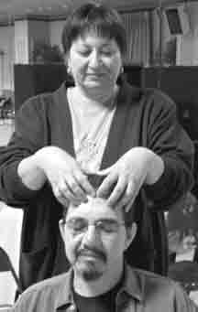
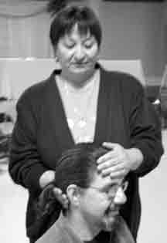
ဦးခေါင်းအား ကိုင်ခြင်း
နှဖူးအား လက်တစ်ဖက်ဖြင့် ညှင်သာစွာ ကိုင်ထားပြီး အခြားတစ်ဖက်သည် ဦးခေါင်းခွံ၏ အခြေကို ကိုင်ထားပါ။ လက်ချောင်းများမှ စွမ်းအင်များသည် ဦးနှောက်၏ မှတ်ဉာဏ်များနှင့် စိတ်ခံစားချက်များဆိုင်ရာ အစိတ်အပိုင်းများကို ချိတ်ဆက်ပေးပါသည်။

သရဖူပုံစံ ကိုင်ခြင်း
လက်နှစ်ဖက်စလုံး၏ လက်မများသည် ဦးခေါင်းထိပ်ပိုင်း၏ အလယ်တွင် သရူဖူပုံစံ အတူတကွ ထိထားရမည်။ လက်ချောင်းထိပ်များသည် နှဖူးပြင်တစ်ခုလုံးသို့ ဖြေးညှင်းစွာ ထိရမည်။ အသက်ပြင်းပြင်းရှူသွင်းခြင်းနှင့်အတူ ဤထိန်းကိုင်ထားမှုကို စိတ်ပိုင်းဆိုင်ရာ လွတ်မြောက်မှုကို မြှင့်တင်ရန်အတွက် မတူညီသော ခန္ဓာကိုယ်လုပ်ဆောင်မှုပုံစံများတွင် အသုံးပြုသည်။

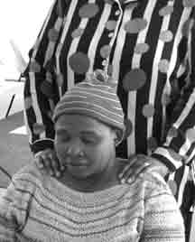
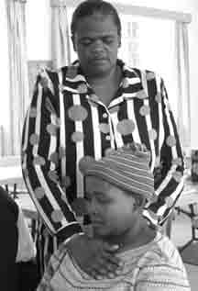
ပခုံးအား ကိုင်ထားခြင်း
လက်များကို ခန္ဓာကိုယ်ပေါ်ရှိ ပူပင်သောက၊ ဘဝ၏ လေးလံနေသော အရာများ သို့မဟုတ် ဒုက္ခများနှင့် စပ်ဆက်သောနေရာဖြစ်သည့် ပခုံးပေါ်တွင် ပေါ့ပါးစွာ တင်ထားရမည်။

နှလုံးအား ကိုင်ထားခြင်း
လက်တစ်ဖက်ကို ရင်ဘတ်ပေါ်ရှိ ရင်ညွန့်ရိုးနေရာတွင် တင်ထားပါ။ အခြားတစ်ဖက်ကို နှလုံးအနောက်ဘက်ရှိ ကျောအပေါ်တစ်နေရာသို့ ထိထားပါ။ နှလုံးနေရာသည် စိတ်ပိုင်းဆိုင်ရာ ဒဏ်ရာ၊ အတိတ်၏ဒဏ်ရာ၊ ဝမ်းနည်းခြင်းနှင့် နာကျင်ခြင်းတို့ကို မကြာခဏ ခံစားရသည်။ အသက်ကို ပြင်းပြင်းရှူပြီး နှလုံးနာကျင်မှု ကမ္ဘာမြေကြီးအတွင်းသို့ စီးဝင်သွားသည်ကို အာရုံပြုပါ။ သင်သည် ဤထိန်းကိုင်ခြင်းအား လူတစ်ဦး၏စည်းကို လေးစားသောအားဖြင့် ခန္ဓာကိုယ်ပေါ်မဟုတ်ဘဲလည်း ပြုလုပ်နိုင်သည်။

အဆုံးသတ်ရန်။ လက်များဖြင့် စွမ်းအင်စက်၊န်းကို ညှင်သာစွာဖယ်ချပါ။ ကြံကြံခံရပ်နိုင်ရန် ခြေထောက်ထိပ်ပိုင်းများကိုလည်း ထိန်းကိုင်ထားနိုင်သည်။

www.capacitar.org © 2005

ဦးခေါင်း၊ လည်ပင်း၊ ပခုံးတို့အားဖြေလျှော့ခြင်း

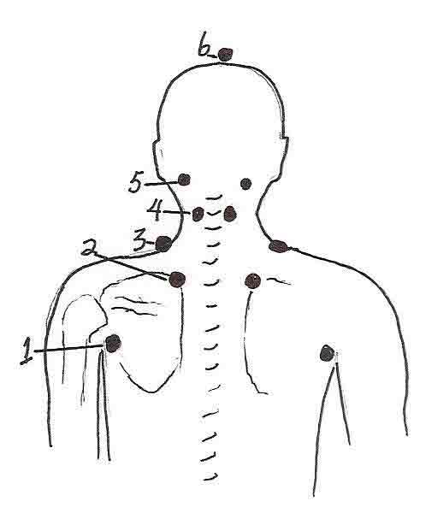
ဤဖိနှိပ်ခြင်းလေ့ကျင့်ခန်းသည် နာကျင်မှု ဖိအားများကို လျှော့ချပေးပြီး ကျောအပေါ်ပိုင်း၊ ပခုံးများ၊ လည်ပင်းနှင့် ဦးခေါင်းတို့တွင် ပိတ်ဆို့မှုများကို ပြေလျော့စေသည်။ တစ်ခါတစ်ရံ စိတ်ဒဏ်ရာနှင့် စိတ်ဖိစီးမှုကြောင့် စွမ်းအင်များသည် ပခုံး၊ လည်ပင်းနှင့် ဦးခေါင်းတို့တွင် ပိတ်နေပါသည်။ စွမ်းအင်လမ်းကြောင်း သို့မဟုတ် လေစက်ဝန်းအများစုသည် ထိုနေရာမှတဆင့် စီးဆင်းသဖြင့် အချို့လူများတွင် ပိတ်ဆို့မှုအဖြစ် ဖြစ်စေပါသည်။ ဤကျင့်စဉ်ကို တစ်ယောက်တည်း ပြုလုပ်နိုင်သလို အခြားသူတစ်ယောက် အပေါ်တွင် ထိုင်လျက်ဖြစ်စေ မျက်နှာအပေါ်သို့ မူ၍ သက်တောင့်သက်သာ လဲလျောင်းလျက်ဖြစ်စေ ပြုလုပ်နိုင်သည်။ ဤအရာသည် ညအခါတွင် ပူပင်သောကများပြီး အိပ်မရသည့်အခါအတွက် အလွန်ကောင်းမွန်သော ကျင့်စဉ်တစ်ခုဖြစ်သည်။ တကယ်လို့ ဒီအရာကို အခြားသူတစ်ယောက်ကို ပြုလုပ်ပေးမည်ဆိုလျှင် စည်းတစ်ခုကို ရှင်းလင်းအောင် ချမှတ်ထားပြီး သူတို့၏ စွမ်းအင်များ သင့်လက်ထဲသို့ စီးလာပြီဟု ခံစားရပါက သင်သည် ထိုစွမ်းအင်များကို သင့်ထံမှ မြေကြီးဆီသို့ စီးသွားနိုင်သည်ဟု အာရုံပြုပါ။ အနည်းငယ်ကွေးနေသော လက်ချောင်းများဖြင့်အမှတ် (၁-၆) သို့ အချိန် ၁ - ၂ မိနစ်ခန့် ဖိထားပါ သို့မဟုတ် စွမ်းအင် စီးဆင်းမှုသည် ရှင်းလင်းအားကောင်းစွာ စီးဆင်းသည်ဟု ခံစားရသည်အထိ ဖိထားပါ။ ထိမှတ်များသည် ပုံမှန်အားဖြင့် အလွန် ထိခိုက်လွယ်သည်။ ကျင့်စဉ်ပြုလုပ်နေစဉ် အသက်ကို ပြင်းပြင်းထန်ထန်ရှူသွင်းလိုက်ချိန်တွင် ဦးခေါင်းထိပ်နှင့် အပေါ်ဘက်သို့ စွမ်းအင်များ စီးဆင်းသွားသည်ကို အာရုံပြုနိုင်ပါသည်။ ကျင့်စဉ်ကို အဆုံးသတ်ရန် သင့်ခြေထောက်များသည် မြေကြီးသို့ အမြစ်တွယ်နေသည်ဟု အာရုံပြုထားပါ။ သင်သည် အခြားတစ်ယောက်ကို လုပ်ပေးနေပါက သူတို့၏ ခြေထောက်ထိပ်များကို မြေကြီးနှင့်ထိစေရန် ခေတ္တခဏခန့် ကိုင်ထားပေးနိုင်ပါသည်။
(Aminah Raheem နှင့် Iona Teegarden တို့၏ လက်ရာမှ ထုတ်နှုတ်ထားပါသည်)

ထိရမည့် နေရာများ-
၁။ လက်မောင်းများနှင့် ခန္ဓာကိုယ်အား ချိတ်ဆက်ထားသော ပခုံးအဆက်နေရာ၏ အောက်ဘက် အပြင်ဘက် ၁ လက်မခန့်။

၂။ ကျောရိုးအလယ်ဗဟိုမှ ၂ လက်မခန့်အကွာတွင်ရှိသော ပခုံး၏ အတွင်းပိုင်းမျဉ်းကွေးထိပ်။

၃။ ပခုံးထိပ်လည်ပင်း၏ခြေရင်းရှိ ဂုတ်ပိုး ကြွက်သား။

၄။ ကျောရိုးတစ်ဖက်တစ်ချက်ရှိ ကြွက်သားများ လည်ပင်းကို အလယ်အလတ်အထိ။

၅။ ဦးခေါင်းဘေး ဦးခေါင်းခွံခြေရင်းရှိ အပေါက်များ

၆။ ဦးခေါင်း၏ထိပ်တွင်သရဖူဗဟို။

အဆုံးသတ်ရန်-
မြေကြီးနှင့်ထိရန် ခြေထောက်ထိပ်များကို ထိန်းကိုင်ထားပါ သို့မဟုတ် ကိုယ်တိုင်ပြုလုပ်ပါက
ခြေထောက်များသည် ‌မြေကြီးတွင် အမြစ်တွယ်နေသည်ဟု အာရုံပြုထားပါ။ အသက်ပြင်းပြင်းရှူပါ
ပြီးနောက် ခန္ဓာကိုယ်၊ စိတ်နှင့် စိတ်ခံစားချက်များတွင် ငြိမ်းချမ်းမှုနှင့် ဟန်ချက်ညီမှုကိုခံစားပါ။

နာကျဥ်မှုနှင့် စိတ်ဒဏ်ရာရစရာ စိတ်ဖိစီးမှုများအတွက် နှိပ်ပေးရမည့်နေရာ

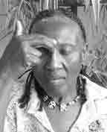
စိတ်ဓါတ်ကျခြင်း
ထို နှိပ်ရမည့် နေရာများသည် စိတ်ဓါတ်ကျခြင်းနှင့် စိတ်ပိုင်းဆိုင်ရာ လေးလံနေမှုများကို ငြိမ်းချမ်းစေရန်နှင့် သက်သာစေရန် ဖြစ်သည်။

ဦးခေါင်းထိပ်ပိုင်း
ဦးခေါင်းအထက်ပိုင်းသို့ ဖြေညှင်းစွာ ဖိထားပါ။ ထို ဧရိယာတွင် ထိရမည့်နေများ ၃ နေရာ အတန်းလိုက် ရှိပါသည်။

မျက်ခုံး နှစ်ခုအကြား နှဖူး
လက်တစ်ဖက်၏ လက်ချောင်းထိပ်များဖြင့် မျက်ခုံး နှစ်ခုအကြားရှိ နှဖူးနှင့် နှာခေါင်း ချိတ်ဆက်နေသော ထိရှလွယ်သည့်နေရာကို ကိုင်ထားပါ။

ဦးခေါင်း၏ ဘေးဘက်များရှိ ဦးခေါင်းခွံ၏ အောက်ခြေ
လက်ချောင်းများကို သွယ်ယှက်ချိတ်ဆက်ထားပြီး သင့်လက်ချောင်းများကို ဦးခေါင်းနောက်သို့ထားကာ ဦးခေါင်းခွံ၏ ဘယ်ဘက်နှင့် ညာဘက် အောက်ဘက်ရှိ ကြွက်သားများနှင့် အရိုးများကြား နေရာနှစ်ခုကို လက်မဖြင့် ဖိပါ။

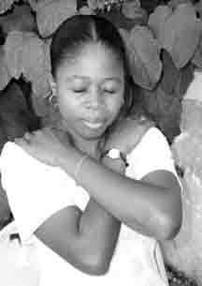
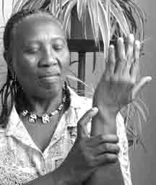
ပူပင်သောက၊ အကျပ်အတည်းနှင့် ဖိစီးမှု

လက်ကောက်ဝတ်အပြင်ဘက် ထိရမည့်နေရာ
လက်ကောက်ဝတ်၏ အပြင်ဘက်သို့ လက်ချောင်းငယ်များဖြင့် အောက်သို့ ညွှန်ပြထားသော နေရာကို နှိပ်ပါ။

ပခုံးအပေါ်ဘက်ရှိနေရာ
လက်နှစ်ဖက်လုံး၏ လက်ချောင်းထိပ်များဖြင့် ပခုံးပေါ်ရှိနေရာများကို ကိုင်ထားပါ။ လက်မောင်းများကို ကြက်ခြေခတ် ပုံစံထားခြင်းသည် ပိုမို သက်တောင့်သက်သာရှိပါက ထိုကဲ့သို့ ပြုလုပ်နိုင်ပါသည်။

ရောင်နေသော နေရာ
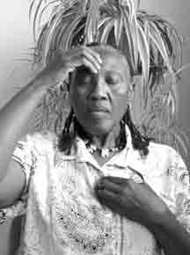
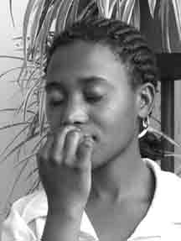
ဘယ်ဘက် ရင်ဘတ်တွင် ၂လက်မ ၃လက်မ ခန့်နေရာတွင် ထိထားပါ။
ကော်လာအရိုးနှင့် ၂လက်မခန့် နေရာ အောက်ဘက်
ရင်ညွန့်နေရာတွင် ထားပါ။

မေ့လဲခြင်း၊ အကျပ်အတည်း နှင့် သွေတိုးခြင်း

ထိုနေရာသည် မိမိကိုယ်တိုင်ဖြစ်စေ အခြားသူတစ်ယောက် မေ့လဲခြင်း သို့ အကျပ်အတည်း ဖြစ်နေချိန်တွင် အသုံးပြုနိုင်သည်။
နှာခေါင်းအောက်ဘက်ရှိ နေရာ
လက်ညှိုးထိပ် သို့မဟုတ် လက်ချောင်းများ၏ လက်ဆစ်များဖြင့် နှာခေါင်း အောက်ဘက်ရှိ အပေါ်နှုတ်ခမ်း ကို ထိထားပါ။

အိပ်မပျော်ခြင်း

ရင်ဘတ်အလယ်တည့်တည့်တွင် နဖူးကို ညွှန်ပါ။
နဖူးအလည်နေရာနှင့် ရင်ဘတ်အလည်နေရာတို့ကို တစ်ချိန်ထဲတွင် ထိထားပါ။

www.capacitar.org © 2005
PAL DAN GUM
Pal Dan Gum သည် တရုတ်နှင့် ကိုရီးယားတို့တွင် ကျန်းမာရေး၊ ခွန်အား၊ အသက်ရှည်ရေးနှင့် ဝိဥာဏ်အကြောင်း အသိပေးခြင်းတို့ကို မြှင့်တင်ရန် နှစ်ပေါင်းထောင်ချီ အသုံးပြုလာခဲ့သော ရှေးဟောင်းလေ့ကျင့်ခန်း အတွဲလိုက်များဖြစ်သည်။ လေ့ကျင့်ခန်းများသည် တင်းမာမှုများကို လျော့ချပေးပြီး စွမ်းအင်လမ်းကြောင်းနှင့် ခန္ဓာကိုယ်၏ ဇီဝကို မျှတစေပါသည်။ အကယ်၍ လေ့ကျင့်ခန်းကို ပုံမှန်ပြုလုပ်မည်ဆိုပါက ခန္ဓာကိုယ်အတွင်းရှိ အင်္ဂါများနှင့် ဇီဝများကို သန့်စင်ပေးပြီး အားဖြည့်ပေးပြီး သွေးနှင့် ခန္ဓာကိုယ်အတွင်းရှိ အရည်များ လည်ပတ်မှုကို ကောင်းမွန်စေပါသည်။ ကြွက်သားများ နှင့် အဆက်များ၏ ပျော့ပြောင်းမှုနှင့် အားဖြည့်မှုကို ပိုကောင်းစေပြီး အနေအထားနှင့် နာတာရှည် ဝေဒနာများကို လျော့ချစေပါသည်။ Pal Dan Gum လေ့ကျင့်ရန် မနက်ခင်းသည် နေ့တစ်နေ့တာကို အာရုံစူးစိုက်မှုအပြည့် စွမ်းအင်အပြည့်ဖြင့် စတင်နိုင်သောကြောင့် အကောင်းဆုံး အချိန်ဖြစ်သည်. ထိုလေ့ကျင့်ခန်းသည် ပူပင်သောကရောက်နေသူ၊ အလွန်တရာ နာကျဥ်ခြင်းဝေဒနာ ခံစားနေရသူ၊ စိတ်ဓါတ်ကျနေသူ သို့မဟုတ် စိတ်ဒဏ်ရာ ရစေနိုင်သော စိတ်ဖိစီးမှု ခံနေရသူများ နေ့စဥ် ပြုလုပ်ရန်အတွက် ကောင်းမွန်ပါသည်။
ကောင်းကင်ဘုံအား လက်ဆွဲထားခြင်း
ခြေထောက်ကို ပခုံးအကျယ်ခန့် ဆန့်ပြီး လက်မောင်းများကို ဘေးချ၍ မတ်တပ်ရပ်ပါ။ လက်ဖဝါးများ မြှောက်ပြီး အသက်ရှူပါ၊ သင်၏လက်များကို သင့်ခေါင်းအထက်သို့ ဖြည်းညှင်းစွာ မြှောက်ပါ။ လက်ချောင်းများကို အချင်းချင်း သွယ်ယှက်ပြီး လက်ဖဝါးများကို အပေါ်ဘက်သို့ လှည့်ထားပါ။ ခြေမထောက်၍ ကောင်းကင်ထက်သို့ ဆန့်ထုတ်ပါ။ သင့်လက်ချောင်းများသည် ကောင်းကင်ကို ထိပြီး ကိုင်ထားသကဲ့လို့ဆန့်ထုတ်ပါ။ သင် ဆန့်ထုတ်ရင်း အပေါ်သို့ မော့ကြည့်ပါ။ ထိုပုံစံကို စက္ကန့်အနည်းငယ်ခန့် ထိန်းသိမ်းထားပါ။ ထို့နောက် အသက်ရှူထုတ်ပါ။ လက်များကို ဖြည်ပြီး လက်မောင်းများကို အောက်သို့ ဖြည်းညှင်းစွာ ပြန်ချပါ။ ၃ ကြိမ် ၄ ကြိမ် ခန့် ထပ်ခါထပ်ခါ လုပ်ပါ။
လေးတင်ခြင်း
ခြေထောက်များကို ပခုံးအကျယ်ထက်ပိုမို ခြဲထားပြီး မတ်တပ်ရပ်ပါ။ ဒူးများကို သင်မြင်းတစ်ကောင် စီးနေသကဲ့သို့ ကွေးထားပါ။ လက်ကောက်ဝတ်နှင့် လက်မောင်းများကို ရင်ဘတ်ရှေ့သို့ ဖြတ်ကာ လက်နှစ်ဖက်ကို ဆုပ်ထားပြီး ဘယ်လက်ကို ညာဘက်အရှေ့တွင် ထားပါ။ ဘယ်ဘက်လက်၏ လက်ညှိုးအား ဆန့်ထုတ်လိုက်ပြီး မြှားတစ်ချောင်းကို ကိုင်နေသကဲ့သို့ အာရုံပြုထားပါ။ လေး၏ကြိုးကို သင်၏ ညာဘက်လက်ဖြင့် ဆွဲပြီး သင်၏ ဘယ်ဘက်လက်အား အပြည့်ဆန့်တန်းနေသည်ထိ တွန်းထုတ်ပါ။ သင်၏ ဦးခေါင်းကို ဘယ်ဘက်သို့လှည့်ရင်း အသက်ကို ပြင်းပြင်း ရှူသွင်းပါ။ သင်၏ ဘယ်ဘက်လက်ညှိုးများကို အာရုံစိုက်ပြီး လက်ထိပ်မှ စွမ်းအင်များ ထွက်နေသည်ဟု စိတ်ကူးပါ။ အသက် ရှူထုတ်ပြီး မြှားကို လွှတ်လိုက်ပါ။ လက်မောင်းအား သင့်ရင်ဘတ်နဲ့ ကြတ်ခြေခတ်အနေအထားသို့ ပြန်ထားပါ။ ညာလက်အား ဘယ်ဘက်လက် အရှေ့တွင် ထားပါ။ လေးတင်ခြင်းပုံစံကို ညာဘက်အခြမ်းတွင် ထပ်လုပ်ပါ။
ကောင်းကင် နှင့် မြေကြီးကို ထိခြင်း
ခြေထောက်များကို ခွဲလျက် မတ်မတ်ရပ်ပါ၊ လက်ကောက်ဝတ်များကို အရှိုက်နေရာတွင် ချိတ်လျက်ထားပါ။ သင့်ဘယ်ဘက်လက်မောင်းကို ဦးခေါင်း အထက်နှင့် လက်ဖဝါးများသည် ကောင်းကင်ကို ထိသည်အထိ ဆန့်တန်းရင်း အသက် ရှူသွင်းပါ။ ညာဘက်လက်အား သင့်နောက်ကျောအထိနှင့် လက်ဖဝါးများသည် မြေကြီးနဲ့ ထိနေသည့်အတိုင်း လျောချထားပါ။ ကောင်းကင်ကိုထိသည်အထိ တွန်းထုတ်တိုင်း အသက်ရှူပါ၊ ထို့နောက် မြေကြီးကိုထိသည်အထိ ဆွဲချရင်း ရှူထုတ်ပါ။ ပြီးနောက် အစပုံစံသို့ ပြန်သွားပါ။ ယခုအခါ လေ့ကျင့်ခန်းအား ညာဘက်လက်ကို ဆန့်ထုတ်ခြင်း ဖြင့် ပြန်လုပ်ပါ။ နှစ်ဖက်စလုံးအား ၃-၄ ကြိမ်ခန့် ထပ်ခါ ထပ်ခါ လုပ်ပါ။
သင့်အနောက်ကို ကြည့်ပါ။
ခြေထောက်များကို ခြဲထားလျက်ဖြင့် မတ်တပ်ရပ်ပါ။ ဒူးများကို သက်တောင့်သက်သာ ထားပါ။ လက်မောင်းများကို သင့်ရင်ဘတ်ရှေ့တွင် ကြက်ခြေခတ်အနေအထားဖြင့်ထားပါ။ ဘယ်ဘက်လက်သည် ညာဘက်လက်၏ အရှေ့တွင် ထားပါ။ သင့်လက်မောင်းများကို ဘေးဘက်နှင့် အနောက်ဘက်သို့ ဆွဲသည့်အခါတိုင်း အသက်ပြင်းပြင်း ရှူပါ။ သင့်ခေါင်းအား ဘယ်ဘက်သို့ ဖြည်းညှင်းစွာ လှည့်ပြီး သင့်အနောက်ဘက်သို့ ဝေးနိုင်သမျှ ဝေးအောင် ကြည့်ပါ။ သင့်ရင်ဘတ်သည် သင့်လက်ဖဝါးများ မြေကြီးနှင့်ထိသည် နှင့် အထက်နှင့် အပြင်သို့ ကုံးလာမည် ဖြစ်သည်။ သင်အနောက်ဘက်သို့ ကြည့်သည်နှင့် သင့်လက်မောင်း၊ လက်ကောက်ဝတ်၊ လည်ပင်းနှင့် မျက်လုံးများ ဆန့်ထွက်နေသည်ကို ခံစားရနိုင်မည်ဖြစ်သည်။ အသက်ရှူထုတ်ပြီး သင့်ခေါင်းနှင့် လက်မောင်းအား အစ ပုံစံသို့ ပြန်ထားပါ။ ညာလက်သည် ဘယ်လက် အရှေ့တွင် ထားပြီး။ ညာဘက်သို့ လှည့်ပြီး ထပ်မံလုပ်ပါ။ ၃ ကြိမ် ၄ ကြိမ် ခန့် ထပ်ခါထပ်ခါ လုပ်ပါ။
နှာမောင်းနှင့် ဦးခေါင်းကို လှုပ်ယမ်းခြင်း
သင့်ခြေထောက်များကို ပခုံးအကျယ်ခန့် ခွဲထား၍ မတ်တပ်ရပ်ပါ။ သင့်လက်များကို ‌ပေါင်ပေါ်တွင် ထားပြီး ဒူးများကို သက်တောင့်သက်သာထားပါ။ သင့်ခန္ဓာကိုယ်၏ အလေးချိန်သည် နှစ်ဖက်စလုံးတွင် အညီအမျှ ရှိနေပါသည်။ အသက်ကို ပြင်းပြင်း ရှူပြီး ရှူထုတ်ပါ။ သင့်အပေါ်ပိုင်း ကိုယ်ခန္ဓာ ဘယ်ဘက်သို့ကွေးလိုက်သည်နှင့် သင့်ညာဘက်သည ဆွဲဆန့်လိုက်သည်ကို ခံစားရမည်ဖြစ်သည်။ ဖြေးဖြေးချင်း ဂရုစိုက်ပြီး အရှေ့သို့ ဆွဲဆန့်ပါ။ ထို့နောက် ညာဘက်၊ ထိုနောက် အနောက်ဘက်၊ သင်သည် စက်ဝန်းပုံစံ ဆွဲဆန့်နေသကဲ့သို့။ ဒီလေ့ကျင့်ခန်းကို လုပ်ဖို့ ကိုယ့်ကိုယ်ကို အားမငယ်ပါနဲ့။ မူလအနေအထားသို့ ပြန်ရောက်သွားသည့်အခါ အသက်ရှူသွင်းပါ။ အသက်ရှူထုတ်ပြီး ဘယ်ဘက်အခြမ်းမှ စတင်ပြီး ၃-၄ ကြိမ်ခန့် ထပ်မံလုပ်ပါ။ ထို့နောက် ဘက်ပြောင်းပြီး ၃ - ၄ ကြိမ်ခန့် ထပ်မံ လုပ်ပါ၊
လက်သီးစုပ်၍ ထိုးပြီး အော်ပါ
ခြေထောက်များ ခြဲပြီး မတ်တပ်ရပ်ပါ။ ဒူးများကို ကွေးထားပါ။ လက်ကောက်ဝတ် အနေအထားတွင် လက်ဖဝါးများကို အပေါ်ဘက်သို့ မျက်နှာမူ၍ သင့်လက်ချောင်းများဖြင့် လက်သီးစုပ်ပါ။ အသက်ရှူသွင်းပါ၊ သင့်မျက်လုံးကို ကျယ်ကျယ်ဖွင့်ပြီး အသက်ရှူထုတ်လိုက်သည်နှင့် သင့်၏ ဘယ်ဘက်လက်သီး (ထို့နောက် ညာဘက်) ကို ရှေ့သို့တန်းပါ၊ သင့်လက်သီးစုပ်အားလှည့်လိုက်ပါ။ အပြည့်ဆန့်ထုတ်လိုက်သောအခါ အောက်သို့ မျက်နှာမူသွားပါလိမ့်မည်။ သင့်လက်သီးများကို အရှေ့သို့ ထိုးလိုက်သည်နှင့် အသက်ကို ရှူထုတ်လိုက်ပြီး ကျယ်လောင်သော “ဟို” ဆိုသည့် အသံနှင့်အတူ အတွင်းပိုင်း ကျပ်တည်းမှုများကို လွှတ်ချလိုက်ပါ။ ညာဘက်သို့ လှည့်ပြီး ထပ်မံလုပ်ပါ။ ဘယ်ဘက်သို့ လှည့်ပြီး ထပ်မံထိုးပါ။ ထိုလုပ်ငန်းစဥ်အား မျက်နှာမူရာ ၃ခုတွင် နောက်ထပ် ၃ကြိမ် ထပ်လုပ်ပါ။
ခြင်္သေ့ တစ်ကောင်လို ဟိန်းခြင်း၊
ခြင်္သေ့ တစ်ကောင်လို ဟိန်းခြင်းဖြင့် အဆုံးသတ်ပါ။ လက်မောင်းများကို အပြင်နှင့် ဘေးဘက်များသို့ ဆွဲပါ။ လက်ချောင်းများကို လက်သည်းပုံစံ‌ဖော်ပြီး ဆန့်ထုတ်ပါ။ လက်နှစ်ဖက်ကို ရှေ့သို့ဆွဲတင်ကာ ပြင်းထန်သောဟိန်းသံဖြင့် ရှေ့သို့ကွေးကာ မျက်နှာနှင့် မေးရိုးရှိ ကြွက်သားအားလုံးကို ဆန့်ထုတ်ပါ။ လှုပ်ရှားမှုကိုလုပ်တဲ့အခါ သင့်လည်ချောင်းနဲ့ မေးရိုးမှာ တင်းမာနေတဲ့ စကားလုံးတွေအားလုံးကို လွှတ်နိုင်မယ်လို့ စိတ်ကူးကြည့်ပါ။ နက်ရှိုင်း‌သော အတွင်းပိုင်းမှ ထွက်လာသော အသံအပြည့်ဖြင့် ဟိန်းပါ။
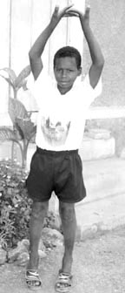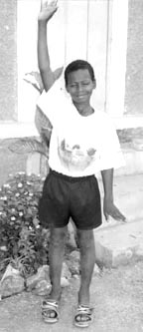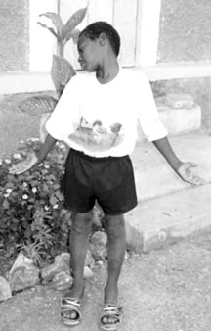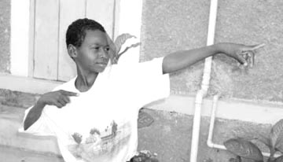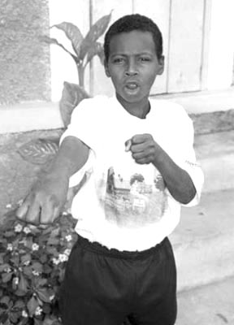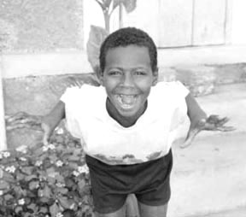

စိတ်ဒဏ်ရာနှင့် ကုသရန် စိတ်အာရုံ
စိတ်ဓါတ်ကျခြင်း၊ ပူပင်သောကနှင့် စိတ်ဒဏ်ရာရစေသော စိတ်ဖိစီးမှုများကို ကုသရန် နည်းလမ်းအသစ်များ ပေါ်ထွက်လာပြီ ဖြစ်ပါသည်။ စိတ်ဒဏ်ရာများသည် ခန္ဓာကိုယ်ပေါ် မည်သို့ သက်ရောက်မှုကို လေ့လာနေသည့် ဆေးဘက်ဆိုင်ရာ ကျွမ်းကျင်ပညာရှင်များသည် ယခုအခါ လူ့ဦးနှောက်သည် ဘာသာစကားနှင့် အတွေးခေါ်တွေးခေါ်မှုအတွက် တာဝန်ရှိသော "သိမြင်မှု" ဦးနှောက်နှင့် စိတ်ခံစားမှုနှင့် အပြုအမူဆိုင်ရာ ထိန်းချုပ်မှုများအတွက် တာဝန်ရှိသော "အပြုအမူ သို့မဟုတ် စိတ်ခံစားမှု" ဦးနှောက်တို့ဖြစ်ကြောင်း အသိအမှတ်ပြုပါသည်။ စိတ်ခံစားမှုဆိုင်ရာ ဦးနှောက်သည် ခန္ဓာကိုယ်၏ စိတ်ပိုင်းဆိုင်ရာ၊ အလိုအလျောက်တုံ့ပြန်မှုများနှင့် စိတ်ပိုင်းဆိုင်ရာကျန်းမာရေးအတွက် ထိန်းချုပ်ပါသည်။ သိရှိမှုစိတ်ပိုင်းဆိုင်ရာကုထုံးနှင့် ဆေးဝါးများသည် စိတ်ဒဏ်ရာရရှိသူများကို တည်ငြိမ်စေရန်နှင့် ကုသရာတွင် အသုံးပြုသည့် ပုံမှန်နည်းလမ်းများဖြစ်သော်လည်း များစွာသောအခြေအနေများတွင် ဤနည်းလမ်းသည် မလုံလောက်သည့်အပြင် ယဉ်ကျေးမှုများစွာတွင်လည်း မသင့်လျော်ပါ။ စိတ်ရောဂါကုဆရာဝန် David Servan-Schreiber, M.D.က သူ့စာအုပ် “ကုစားရန် စိတ်ဝိဉာဉ်” 2004 တွင် စိတ်ပိုင်းဆိုင်ရာ ချို့ယွင်းမှုများသည် စိတ်ပိုင်းဆိုင်ရာ ဦးနှောက်တွင် ချို့ယွင်းမှုများကြောင့် ဖြစ်ပေါ်လာသည်။ . ကုသခြင်း၏ အဓိကတာဝန်မှာ စိတ်ပိုင်းဆိုင်ရာ ဦးနှောက်ကို 'ပြန်လည်ပရိုဂရမ်' လုပ်ပြီး အတိတ်က အတွေ့အကြုံများကို ဆက်လက်တုံ့ပြန်မည့်အစား ပစ္စုပ္ပန်နှင့် လိုက်လျောညီထွေဖြစ်အောင် လုပ်ဆောင်ရန်ဖြစ်သည်။..ဟု ဆိုထားပါသည်။ စိတ်ပိုင်းဆိုင်ရာ ဦးနှောက်က လက်ခံနိုင်မှုမရှိတဲ့ ဘာသာစကားနဲ့ အကြောင်းပြချက်အပေါ် လုံးလုံးလျားလျားမူတည်တဲ့ ချဉ်းကပ်နည်းတွေကို အသုံးပြုသည်ထက် ခန္ဓာကိုယ်ကတဆင့် လုပ်ဆောင်ပြီး စိတ်ပိုင်းဆိုင်ရာ ဦးနှောက်ကို တိုက်ရိုက်လွှမ်းမိုးတဲ့ နည်းလမ်းတွေကို အသုံးပြုတာက ယေဘုယျအားဖြင့် ပိုထိရောက်ပါတယ်။ စိတ်ခံစားမှု ဦးနှောက်တွင် မိမိကိုယ်ကို ကုသရန် သဘာဝ ယန္တရားများ ပါရှိသည်- 'ကုစားရန် ဗီဇ' ဖြစ်သည်။ ထို ကုစားရန် ဗီဇ သည် ခန္ဓာကိုယ်၊ စိတ် နှင့် စိတ်ခံစားမှုများကို မျှတစေရန်နှင့် ကျန်းမာစေသော သဘာဝ စွမ်းအား တစ်ခုဖြစ်သည်။
Capacitar: စိတ်ဒဏ်ရာများကို ကုသရန် နာမည်ကြီးသော ပညာရေးဆိုင်ရာ ချဥ်းကပ်မှု တစ်ခုဖြစ်သည်။
စိတ်ဒဏ်ရာ ရရှိနေမှုများနှင့် အလုပ်လုပ်ရာတွင် Capacitar ၏ နည်းလမ်းများသည် “ကုစားရန် ဗီဇ” အား နိုးကြားခြင်းနှင့် ခွန်အားဖြစ်စေခြင်း တို့ပါဝင်ပါသည်။ စိတ်ဒဏ်ရာ ရင်းမြစ်မြစ် အတွေ့အကြုံသည် အလွန်ကြီးမားသောကြောင့် Capacitar သည် တစ်ဦးချင်း ကုထုံးနည်းလမ်းထက် လူတို့၏လက်ထဲတွင် ရိုးရှင်းသော ခန္ဓာကိုယ်အခြေခံ ကျွမ်းကျင်မှုများကို အသုံးချကာ စိတ်ဖိစီးမှုကို လွတ်မြောက်ရန်၊ စိတ်ခံစားမှုများကို စီမံခန့်ခွဲရန်နှင့် အလယ်တွင် ဟန်ချက်ညီစွာ နေထိုင်ရန် မဟုတ်ဘဲ လူကြိုက်များသော ပညာရေးချဉ်းကပ်မှုကို အသုံးပြုပါသည်။ ထိုချဥ်းကပ်မှုအတွက် အရေးအကြီးဆုံး တစ်ခုသည် “ဗီဇ” သို့မဟုတ် မျှတစေရန်နှင့် အလုံးစုံ ပြန်လည်ဖြစ်စေရန် အသိဥာဏ်တစ်ခု ဖြစ်ပါသည်။ ကုစားမှုများသည် စီးဆင်းသွားသည့် စွမ်းအင်များကို လွှတ်ပေးနေစဥ်အတွင်း နှင့် သဘာဝအတိုး စွမ်းအင် စီးဆင်းမှုကို သန်မာနေစေခြင်းတစ်လျှောက်တွင် ဖြစ်သည်။ အသစ်ပြန်လည်စီးဆင်းလာသော စွမ်းအင်များနှင့်အတူ လူသည် ဟန်ချက်ညီညီနှင့် ကျန်းမာသော အခြေအနေသို့ ပြန်လည်ရောက်ရှိသွားပါသည်။
ကျန်းမာခြင်းတွင် နေထိုင်ခြင်း
ကျန်းမာစွာနေထိုင်ခြင်းသည် ရောဂါလက္ခဏာများကို ထိန်းချုပ်ခြင်းနှင့် စိတ်ပိုင်းဆိုင်ရာ သို့မဟုတ် ကိုယ်ခန္ဓာကျန်းမာရေးကို ကုသခြင်းတို့နှင့် အလွန်တရာ ကွာခြားသော ကျန်းမာရေး အတွေ့အကြုံဖြစ်သည်။ “ပြုပြင်ခြင်း သို့မဟုတ် ကုသခြင်း” ပါ၀င်သည့် ကျန်းမာရေးဆိုင်ရာ သိပ္ပံပညာဆိုင်ရာ လောကအမြင်နှင့် ဆန့်ကျင်ဘက်ဖြစ်သော အရှေ့တိုင်းနှင့် ဒေသထွက်ပုံစံများတွင် ကျန်းမာခြင်းသည် ခန္ဓာကိုယ်၊ စိတ်နှင့် စိတ်ခံစားမှုများ၏ စွမ်းအင် သို့မဟုတ် အသက်စွမ်းအားများတွင် ညီညွတ်မှုနှင့် ညီညွတ်မှုအပေါ် အခြေခံထားသည်။ စွမ်းအင်သည် လမ်းကြောင်းများနှင့် ခန္ဓာကိုယ်၏ စွမ်းအင်ဗဟိုတွင် အတားအဆီးမရှိ လွတ်လပ်စွာ စီးဆင်းနေလျှင်နေလျှင် ထိုသူသည် ကောင်းမွန်သော ကျန်းမာရေးကို ခံစားရမည် ဖြစ်ပြီး စိတ်ခံစားမှု မျှတမှုနှင့် စိတ်ပိုင်းဆိုင်ရာ ကြည်လင်မှုနှင့် အလုံးစုံကျန်းမာရေးကောင်းမွန်မှုကို ခံစားရမည် ဖြစ်သည်။
ဤ Capacitar Emergency Tool Kit တွင် ပေးထားသည့် အလေ့အကျင့်များသည် ကျန်းမာသော အခြေအနေကို နိုးကြားစေရန် အထောက်အကူဖြစ်ပြီး၊ အတိတ်ဒဏ်ရာများကို ကုသရန်နှင့် လူ၏အတွင်းပိုင်းခွန်အားနှင့် စွမ်းအင်ပြန်လည်ကောင်းမွန်လာစေရန်အတွက် အထောက်အကူဖြစ်သည်။ ထိုအလေ့အကျင့်များသည် နိုင်ငံပေါင်း ၂၆ နိုင်ငံရှိ မတူညီသော ယဥ်ကျေးမှုများနှင့် လူထောင်ပေါင်းများစွာ အသုံးပြုလျက်ရှိပါသည်။ စိတ်ဒဏ်ရာရစေနိုင်သော စိတ်ဖိစီးမှု ခံစားနေရသူ တစ်ဦးတစ်ယောက်အတွက် သို့မဟုတ် အခြားသူများအတွက်ပါ အထောက်အကူဖြစ်သည်ကို တွေ့ရှိခဲ့ကြပါသည်။ ဤအလေ့အကျင့်များကို ကုန်ဆုံးသွားသော၊ ပိတ်ဆို့နေသော သို့မဟုတ် အလွန်အကျွံ စွမ်းအင်ကို ပြန်လည်ချိန်ခွင်လျှာဖြစ်အောင် ကူညီရန်နှင့် ပင်မစွမ်းအင်ကို အာဟာရဖြည့်တင်းရန်နှင့် တည်ဆောက်ရန်အတွက် ဤအလေ့အကျင့်များကို နေ့စဉ်ဘဝ၏ တစ်စိတ်တစ်ပိုင်းအဖြစ် အသုံးပြုရန် ရည်ရွယ်ပါသည်။ ထိုက်ချိဖိအား လေ့ကျင့်ခန်း နှင့် အသက်ရှူခြင်း ကဲ့သို့သော အလေ့အကျင့်များကို ပုံမှန်အသုံးပြုခြင်းဖြင့် ခေါင်းကိုက်ခြင်း၊ ခန္ဓာကိုယ်နာကျင်ခြင်း၊ အစာအိမ်ပုံမမှန်ခြင်း၊ ဝမ်းလျှောခြင်း၊ အိပ်မပျော်ခြင်း၊ စိုးရိမ်ပူပန်ခြင်းနှင့် နာတာရှည်ပင်ပန်းနွမ်းနယ်ခြင်းစသည့် စိတ်ဒဏ်ရာများကို သက်သာစေရန် ကူညီပေးသည်။ သို့သော် ထိုအရာတစ်ခုထဲသည် ခန္ဓာကိုယ် သို့မဟုတ် စိတ်ပိုင်းဆိုင်ရာ လက္ခဏာများကို ကုစားနိုင်မည်မဟုတ်ပါ၊ ကုစားမှုတွင် လူတစ်ဦး၏ ဆက်ဆံရေးများ၊ ပတ်ဝန်းကျင်များ မှ စွမ်းအင် အတိုင်းအတာအထိ စနစ်တစ်ခုလုံးကို အ‌တွင်းကျကျ ပြောင်းလဲမှုတစ်ခု ပါဝင်ပါသည်။
စိတ်ဒဏ်ရာ အတွေ့အကြုံကို ကိုင်တွယ်ပုံသည် ကြီးထွားမှုနှင့် အသွင်ကူးပြောင်းမှုအတွက် အထောက်အကူဖြစ်စေနိုင်သည်။ အတိတ်ကဒဏ်ရာတွေကို ပိုပြီးပြည့်စုံအောင်နေထိုင်ရန် ဉာဏ်ပညာအဖြစ် ပြောင်းလဲနိုင်ပါတယ်။ ဟန်ချက်ညီပြီး စည်းလုံးညီညွတ်မှု၊ လူတစ်ဦးနှင့် အသိုက်အဝန်း၏ ပကတိအခြေအနေသို့ ပြန်လည်ရောက်ရှိသွားပါသည်။ လူတစ်ဦးချင်းစီသည် သက်သာလာသောအခါတွင် ၎င်းတို့သည် ၎င်းတို့၏ မိသားစု၊ အသိုက်အဝန်းနှင့် ပိုမိုကြီးမားသော ကမ္ဘာဆီသို့ လူသားမိသားစုထံ ကျန်းမာရေးနှင့် ပြည့်စုံမှုတို့ကို ဆောင်ကြဉ်းပေးနိုင်သည်။
အခြားသော အရင်းအမြစ်များ၊ လက်စွဲစာအုပ်များနှင့် အလေ့အကျင့် CD များအတွက်၊ ကျွန်ုပ်တို့၏ Capacitar ဝဘ်ဆိုဒ်ကို ကြည့်ပါ။ www.capacitar.org

ကျွန်ုပ်တို့သည် ကမ္ဘာမြေနှင့် ကျွန်ပ်တို့၏
ဘိုးဘေးများနှင့် အနာဂါတ် ဖြစ်တည်မှုအားလုံးကို ချိတ်ဆက်ထားပါသည်။
ကမ္ဘာမြေအတွက် ဘဝ အသစ်များ ယူဆောင်ပေးရန်
လူသား အဖွဲ့အစည်းကို ပြန်လည် ဖန်တီးရန်
တရားမျှတမှုနှင့် အေးချမ်းမှု ဖန်တီးပေးရန်
ကျွန်ုပ်တို့၏ ကလေးများကို မှတ်မိရန်
ကျွန်ုပ်တို့ ဘယ်သူဆိုတာကို မှတ်မိရန်
ကျွန်ုပ်တို့ တက်နိုင်သမျှ များပြားပြီး ကွဲပြားသော ဖော်ပြမှုများကို အတူတကွ လက်တွဲရန်
အဖွဲ့အစည်း အတွက်နှင့် စွမ်းဆောင်မှုအတွက်
ကမ္ဘာမြေကြီးကို ကုစားရန်နှင့် ဘဝအားလုံးကို အသစ်ပြန်စနိုင်ရန် ဖြစ်သည်။
—Capacitar အတွေးအခေါ်သည် UN ၏ အရေးအသားပေါ်တွင် အခြေခံသည်

